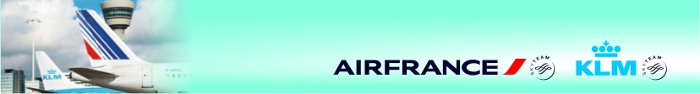

Уважаемые партнеры,

C 06 июля 2016 авиакомпании Air France и KLM предоставляют дополнительные преимущества для участников программы Flying Blue уровня Ivory, путешествующих в экономическом классе.

Участники программы Flying Blue уровня Ivory получают дополнительную скидку до 10 eur к стандартной скидке 20% (для всех пассажиров) во время оплаты дополнительного багажа онлайн.

Таблица скидок для оплаты дополнительного багажа

|  |  |  |  |
| --- | --- | --- | --- |
| Авиакомпания | Короткие дистанции | Средние дистанции | Дальние дистанции |
| Air France (AF) | 5 € скидки | - Стоимость багажа ≤ 20 € = 5 € скидки  - Стоимость багажа> 20 € = 10 € скидки | 10 € скидки |
| KLM (KL) | Не применимо | 10 € скидки | 10 € скидки |

* Скидка не предоставляется при оплате XBAG в аэропорту в день вылета.
* Скидка не предоставляется на рейсах в/из/через США, Канаду и Мексику.

В рамках преимуществ участники программы Flying Blue уровня Ivory получают 10% скидку от стоимости услуг «KL Эконом-комфорт», «Приоритетные места», «Дополнительное место для ног», а также «AF Seat Plus», «Двойное место» и «Место в передней части самолета», за исключением услуги «Выбор стандартного места».

Flying Blue - это совместная программа для часто летающих пассажиров авиакомпаний Аir France и KLM. Flying Blue предлагает широчайшие возможности по накоплению призовых миль, которые используются для получения премиальных авиабилетов и других призов. Программа предусматривает множество вариантов использования накопленных миль в рамках сотрудничества с более чем 100 компаниями - партнерами в сфере авиации и наземного обслуживания.

С условиями участия и регистрации в программе можно ознакомиться на сайтах [www.airfrance.ru](http://www.airfrance.ru) или [www.klm.com](http://www.klm.com)

С уважением,

Коммерческий отдел

Air France

KLM